Звіт
за договором-підрядом № 20ДФ051-10
від "02" листопада 2020 р.

Заплановані завдання:
Підбір кремнієвих сонячних елементів (КСЕ); розробка методики вимірювання кінетики світлоіндукованих процесів в КСЕ, підготовка звіту.
Виконано:
Здійснено підбір кремнієвих сонячних елементів (КСЕ) та пластин кремнію, необхідних для виконання експериментальних досліджень, запланованих у проекті.
Оскільки експериментальна частина проєкту має на меті встановити фізичні закономірності та механізми впливу акустичних хвиль на процес перебудови дефектних комплексів, пов’язаних із атомами перехідних металів, зокрема заліза, то для підбору досліджуваних експериментальних зразків було пророблено літературу з досліджень поведінки і властивостей атомів заліза в кремнії.
Було виявлено з аналізу літературних даних, що залізо (Fe) у кремнії може бути у двох станах (рис.1):
- зв’язаний з бором (легуюча домішка заміщення) стан, у вигляді пари Fe⁺В⁻;
- міжвузольний стан Fe_{і} – утворюється при дисоціації пари FeВ, підданої дії зовнішніх факторів, - температури, освітлення випромінюванням з енергією квантів, більшою за ширину забороненої зони кремнію і т.ін..

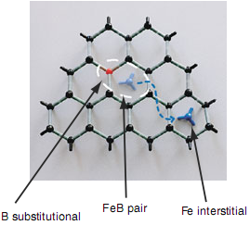
Рис.1. Два можливих стани заліза у кремнії [1].
Ці два стани заліза утворюють локальні енергетичні рівні в середині забороненої зони кремнію, причому їх положення суттєво відрізняється, зокрема пари Fe⁺В⁻ дають акцепторний рівень в верхній половині забороненої зони, а міжвузольне залізо Fe_{і} – донорний рівень в нижній половині забороненої зони. Різні автори дають різне енергетичне положення і перерізи захоплення заліза в кремнії [2- 4]:
Табл.1 Параметри центрів, утворених залізом у кремнії.
Defects | Ec-Et | σn | σp | τno | τpo | n_1 | p_1 | k
 | (eV) | (cm2) | (cm2) | (s) | (s) | (cm-3) | (cm-3) | σn /σp
Fe_d | 0.745 | 1.3E-14 | 7.0E-17 | 7.01E-04 | 1.30E-01 | 7.33E+06 | 1.158E+13 | 185.71 | [2]
FeB_a | 0.260 | 5.0E-15 | 3.0E-15 | 1.82E-03 | 3.04E-03 | 1.14E+15 | 7.439E+04 | 1.67 | [2]
Fei | 0.740 | 5.0E-14 | 7.0E-17 |  |  | 6.9E+06 | 1.1E+13 | 714.3 | [3]
FeB_a | 0.230 | 3.0E-14 | 2.0E-15 |  |  | 3.6E+15 | 2.1E+04 | 15 | [3]
FeB_a | 0.290 | 2.5E-15 | 3.0E-14 |  |  | 3.5E+14 | 2.2E+05 | 0.083 | [4]

Тут Ес - енергетичне положення рівня по відношенню до краю зони провідності; σn, σp – перерізи захоплення центра; τn0, τp0 – часи життя неосновних носіїв в легованому напівпровіднику; n1, p1 – концентрації вільних носіїв заряду в зонах, коли рівень Фермі співпадає з рівнем Еt.
Можна бачити, що дані роботи [4] дають інверсне співвідношення для перерізів захоплення центра (переріз захоплення дірки більший за переріз захоплення електрона) порівняно з іншими роботами, і тому такі параметри центра ми не будемо використовувати в нашому проекті при проведенні розрахунків.
Оскільки енергетичне положення рівня знаходиться далеко від країв зон (провідності і валентної), то можна зробити висновок про те, що і міжвузольне залізо Fe_{і} і пари Fe⁺В⁻ утворюють у кремнії рекомбінаційно активні центри, а отже, суттєво зменшують час життя нерівноважних носіїв струму в базі СЕ і відповідно, ефективність процесів фотоелектричного перетворення енергії – коефіцієнт корисної дії СЕ.
Слід також відзначити різну природу цих центрів рекомбінації - Fe_{і} є донорним центром, а Fe⁺В⁻ - акцепторним.
В наших попередніх роботах, зокрема, в [5], були розраховані залежності часу життя Шоклі-Ріда Хола (ШРХ) від рівня легування СЕ з базою p-типу і n – типу для двох значень рівня збудження надлишкових носіїв струму 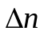: 5·10¹⁴ и 5·10¹⁵ см⁻³, коли рекомбінація ШРХ визначається залізом Fe_{і} з концентрацією 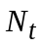 = 6·10¹¹ см⁻³ рис.2.
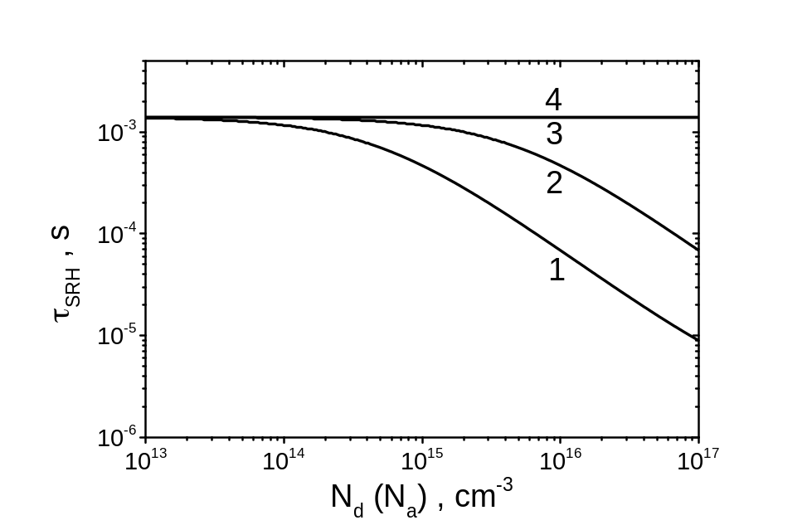
Рис. 2. Залежності часу життя Шоклі-Ріда Хола від рівня легування бази СЕ: криві 1 і 2 – для бази p-типу, 3 і 4 – для базы n – типу. = 5·10¹⁴ и 5·10¹⁵ см⁻³, відповідно. Параметри рекомбінаційного рівня заліза: Ec-Et = 0,774 еВ, σр=7.0·10⁻¹⁷, σn=5.0·10⁻¹⁴ см⁻², = 6·10¹¹ см⁻³
Насамперед, слід відзначити, що на рекомбінацію в СЕ з базою n – типу рівень заліза Fe_{і} навіть з великою концентрацією не впливає (криві 3,4). В той же час в СЕ з базою p-типу (легованих бором) має місце значне падіння часу життя надлишкових носіїв заряду (на два порядки) із збільшенням рівня легування. Можна також бачити, що зі збільшенням рівня збудження швидкість падіння часу життя зменшується. Відзначені рівні збудження =5·10¹⁴ и 5·10¹⁵ см⁻³ відповідають точці максимального відбору потужності і режиму розімкненого кола СЕ.
Таким чином, підбір КСЕ та пластин кремнію, необхідних для виконання експериментальних досліджень, запланованих у проекті, проводився з врахуванням відзначеного вище. А саме, принциповими моментами підбору зразків були:
- матеріал бази СЕ - кремній p-типу провідності, легований бором;
- матеріал бази СЕ - кремній з рівнем легування – від 10¹⁵ до 10¹⁶ см⁻³;
- широкий діапазон зміни параметрів СЕ, насамперед, коефіцієнта корисної дії (ККД) – від малих значень до великих (що має відповідати різним концентраціям рекомбінаційних центрів, зокрема, заліза);
- бажано матеріал бази СЕ - кремній від різних виробників
- матеріал пластин кремнію підбирався з рівнем легування в діапазоні від 10¹⁵ до 10¹⁶ см⁻³.
В результаті було відібрано зразки СЕ, виготовлених на основі кремнію p-типу провідності, легованого бором, вирощеного методом Чохральського марки КДБ-2; КДБ-9; КДБ-10; КДБ-10/20. Всі СЕ мали структуру n⁺-p-p⁺. Процес виготовлення зразків [6] включав дифузію фосфору на фронтальну фотоприймальну поверхню для створення розділяючого бар’єра (n⁺-p – перехода) та дифузію бору на тильну поверхню для формування ізотипного p-p⁺ - бар’єра. Електричні контакти формувалися нанесенням суцільного шару алюмінію на тильну поверхню і шару у вигляді сітки – на фронтальну фотоприймальну поверхню. Для зменшення втрат на відбивання на фронтальну поверхню наносилося просвітлююче (антивідбиваюче) покриття – одношарове SiO₂, або двошарове SiO₂ + Si₃N₄.
Пластини кремнію для виконання експериментальної частини проекту було відібрано марки КДБ-2; КДБ-9; КДБ-10/20 (метод Чохральського) та КБД-2 (метод зонної плавки).
Розроблено методику вимірювання кінетики світлоіндукованих процесів в кремнієвих СЕ. Для розроблення методики було вивчено літературні джерела з досліджень світлоіндукованих процесів, обумовлених трансформацією структурно-домішкових станів, зокрема заліза і пар бор-кисень у кремнії та проведено їх аналіз.
Вперше методику визначення концентрації заліза в кремнії було запропоновано в роботі Zoth [7]. Авторами з залученням методу DLTS було показано, що при термічній обробці кремнію в темноті при температурі 210 °С протягом 3 хвилин відбувається розпад пар Fe⁺В⁻ і перехід заліза у міжвузольний стан Fe_{і} . При цьому змінюються параметри рекомбінаційного центру, обумовленого залізом (див. Табл.1). Для фіксації цих змін було запропоновано використовувати вимірювання довжини дифузії надлишкових носіїв струму методом спектральних залежностей поверхневої фотонапруги [ ]. Методику було прокалібровано за спектрами DLTS і отримано формулу для розрахунку концентрації заліза в кремнії:
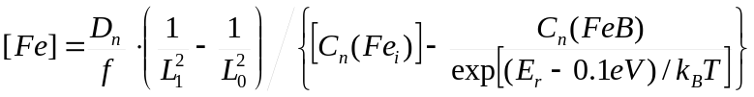, (1)
де D_{n} - коефіцієнт дифузії електронів при кімнатній температурі, L₀, L₁– довжини дифузії надлишкових носіїв струму до та після відпалу, E_{r} – енергетичне положення рівня заліза, C_{n}(Fe_{i}), C_{n}(FeB) - коефіцієнти захоплення електронів Fe_{i} та FeB відповідно, k_{B} - константа Больцмана, T – абсолютна температура, f – коефіцієнт, який враховує неповну дисоціацію пар FeB у міжвузольне Fe_{i} .
Формула (1) є досі актуальною і використовується як при проведенні досліджень заліза в кремнії, так і в промисловості, зокрема реалізована в устаткуванні Semilab SDI PV-2000 instrument у вигляді
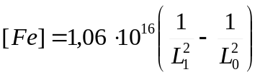 (2)
Коефіцієнт 1,06∙10¹⁶ має розмірність μm² cm⁻³, довжини дифузії надлишкових носіїв струму - μm.
Надалі було запропоновано використовувати для розвалювання пар FeB світло з енергією кванта, що перевищує ширину забороненої зони кремнію (1.12 еВ) [4], а також комбінацію світло + термічний відпал [1]. Така комбінована обробка дозволяє дискримінувати внески в зміни часу життя та ККД СЕ від трансформації центрів заліза і активації-деактивації пар В-О. Нижче наведено табл..2, де представлено вплив різних комбінацій світло-термообробка на світло індуковані процеси в кремнії [9].
Табл.2.
----------------------------------------------------------------
Параметри Ефект
----------------------------------------------------------------
Відпали - Annealing
Температура: ≥ 200°C FeiB -> Fei + B
Світло: немає BO2i -> B + O2i
Час: ≥ 2хв.
Відновлення Fe - Fe Recovery
Температура: 90°C
Світло: немає Fei + B -> FeiB
Час: ≥ 3 хв. Стан В не змінюється!
СІД Активація - LID Activation
Температура: 120°C FeiB -> Fei + B
Світло: 1 Сонце B + O2i -> BO2i
Час: ≥ 5 хв.
Активація Fe - Fe Activation
Температура: 25°C FeiB -> Fei + B
Світло: 1 Сонце спалах (10x) Стан В не змінюється!
Час: 10 x 10 с
--------------------------------------------------------------

Табл.3. Вимірювальні цикли у Semilab SDI PV-2000 instrument
-------------------------------------------------------------------------------------------------
Крок Параметри Час життя
-------------------------------------------------------------------------------------------------
AI-LID ALT-LID
1. Повний відпал
1.1 Відпал 200°C 2хв. 2хв.
1.2 Відновлення Fe 90°C 3хв. 3хв. max. час життя
1.3 SPV мапа 5 мм крок мапи
2. Активація бору (B)
2.1 СІД Активація 120°C 5хв. 10хв.
2.2 Відновлення Fe 90°C 3хв. 10 хв. середній. час життя
2.3 SPV мапа 5 мм крок мапи
3. Активація Fe
3.1 Активація Fe 25°C 10x 1 sun flash 10x min час життя
3.2 SPV мапа 5 мм крок мапи
-------------------------------------------------------------------------------------------------
Таким чином, для вимірювання кінетики світлоіндукованих процесів в кремнієвих СЕ пропонується використовувати відпали 200°C протягом 2хв. + 90°C протягом 3хв. для відновлення максимального часу життя у кремнієвих СЕ. При таких обробках відбувається зв’язування заліза у пари FeB і деактивація В-О. Далі вимірюється довжина дифузії надлишкових носіїв струму L₀.
Кінетику світлоіндукованих процесів в кремнієвих СЕ пропонується вимірювати при послідовному освітленні зразків СЕ лампою-спалахом і вимірюванні зміни амплітуди фотовідгуку на монохроматичний сигнал з довжиною хвилі 850-900 нм на малому сигналі (≈5∙10¹¹ – 10¹² см⁻³), оскільки проведені нами розрахунки показали, що із збільшенням рівня збудження час життя ШРХ для Feі швидко зростає, в той час як для FeB – залишається постійним, або слабко зменшується. Схема установки при використанні монохроматора наведена на рис.3.
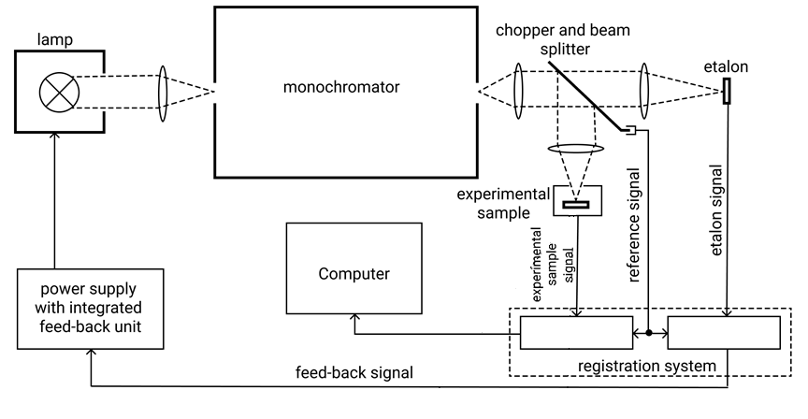
Рис.4. Схема установки для вимірювання кінетики світлоіндукованих процесів в кремнієвих СЕ.
Посилання.
- Accelerated Light-Induced Degradation (ALID) for Monitoring of Defects in PV Silicon Wafers and Solar Cells/M. Wilson, P.Edelman, A.Savtchouk, J.D’Amico, A.Findlay, and J.Lagowski // Journal of ELECTRONIC MATERIALS, Vol. 39, No. 6, 2010 DOI:1 0.1007/s11664-010-1183-7.
2. Cuevas A. Modelling silicon characterisation //Energy Procedia 6 (2011) P. 1–5
3. Macdonald D. H., Geerligs L. J., Azzizi A.Iron detection in crystalline silicon by carrier lifetime measurements for arbitrary injection and doping // Journal of Appl.Phys. V.95.No3.P.1021-1028.
4. D. Walz, J.-P. Joly, and G. Kamarinos, Appl. Phys. A: Mater. Sci. Process. 62, 435 (1996).
5. Analysis of the silicon solar cells efficiency. Type of doping and level optimization/ A.V. Sachenko, V.P. Kostylyov, M.V. Gerasymenko, R.M. Korkishko, M.R. Kulish, M.I. Slipchenko, I.O. Sokolovskyi, V.V. Chernenko//Semiconductor physics, quantum electronics and optoelectronics. 2016. V.19, N.1. P. 067-074.
6. Костильов В.П. Процеси фотоелектричного перетворення енергії в кремнієвих багатошарових структурах з дифузійно-польовими бар’єрами. Дисс. доктора фіз.-мат. наук. 343 с. Київ – 2009.
7. Zoth G., Bergholz W. A fast, preparation‐free method to detect iron in silicon //Journal of Applied Physics. V. 67, 6764 (1990); https://doi.org/10.1063/1.345063
Tayyib M., Theobald J., Peter K., Odden J.O., Sætre T.O. Accelerated Light-Induced Defect Transformation Study of Elkem Solar Grade Silicon // Energy Procedia 27 (2012) P. 21 – 26.

Науковий керівник теми _______________ __О.Я. Оліх__
( підпис) (ініціали, прізвище)


Виконавець _______________ _В.П. Костильов_
( підпис) (ініціали, прізвище)

